Báo cáo đồ án Nhập môn Thị giác máy tính
Xóa nền bằng phân đoạn màu theo phương pháp Contour Detection
1. Giới thiệu bài toán và lý do chọn bài toán:
Xóa nền là một trong những tác vụ phổ biến và quan trọng nhất trong các lĩnh vực Thị giác máy tính và Xử lý ảnh. Ta có thể bắt gặp ứng dụng của việc xóa nền ở bất cứ đâu trên các nền tảng công nghệ như Zoom, TikTok, Instagram, Facebook… Ngoài ra, xóa nền để phát hiện tiền cảnh còn được ứng dụng vào thực tiễn như mã hóa video dựa trên nội dung, giám sát giao thông, nhận dạng chuyển động theo thời gian thực, tương tác người-máy… Bài toán xóa nền chưa bao giờ là một bài toán đơn giản do trên thực tế, các hình ảnh mà ta đưa vào thực hiện xóa nền để có thể áp dụng vào thực tiễn đều là những hình ảnh đời thật với màu sắc phức tạp, đổ bóng, độ tương phản thấp… gây khó khăn cho máy tính. Vì vậy hiện nay phương pháp xóa nền tốt nhất chính là áp dụng Học sâu và Mạng thần kinh tích chập, tuy nhiên do giới hạn phạm vi của môn học, em sẽ không dùng các kĩ thuật liên quan đến Học máy như hai phương pháp trên mà chỉ dùng những phương pháp xử lý trên ảnh đã được học để có thể thực hiện công việc xóa nền với kết quả tương đối. Một trong những phương pháp có thể vận dụng để xóa nền chính là Contour Detection.
2. Khái niệm đường viền (Contour) và ý tưởng thuật toán:
Đường viền có thể được định nghĩa đơn giản là một đường cong nối tất cả các điểm liên tục, có cùng màu hoặc cường độ màu sắc. Khu vực có cùng màu hoặc cường độ đồng nhất này bao quanh đối tượng mà ta coi là chủ thể. Về cơ bản, thuật toán Contour Detection hoạt động tương tự như các thuật toán phát hiện cạnh nhưng các cạnh phải tạo thành một đường cong khép kín thì thuật toán Contour Detection mới xem đó là đường viền. Để xóa nền bằng thuật toán này, ta chỉ cần xem (các) đối tượng nằm trong đường viền lớn nhất là chủ thể cần giữ lại, và phần hình nằm ngoài đường viền lớn nhất này ta sẽ xem là nền, do đó ta xóa phần hình nằm ngoài này và kết quả ta thu được chủ thể với nền đã được xóa đi.
3. Các bước của thuật toán:
Bước 1: Đọc ảnh và chuyển về ảnh xám.
Chuyển về ảnh xám rất quan trọng để chuẩn bị cho các bước tiếp theo. Chuyển bức ảnh ba kênh màu thành một kênh màu để ta có thể phân ngưỡng giúp cho thuật toán phát hiện đường viền hoạt động một cách đúng đắn.

Ảnh xám
Bước 2: Nhị phân hóa ảnh:
Nhị phân hóa các giá trị xám trong ảnh thành đen hoặc trắng, điều này làm nổi bật các đối tượng ta quan tâm giúp cho thuật toán tìm đường viền hoạt động hiệu quả hơn.

Bước 3: Áp dụng các thuật toán tìm cạnh.
Áp dụng các thuật toán tìm cạnh như Canny hoặc Sobel để tìm ra các cạnh trong hình.
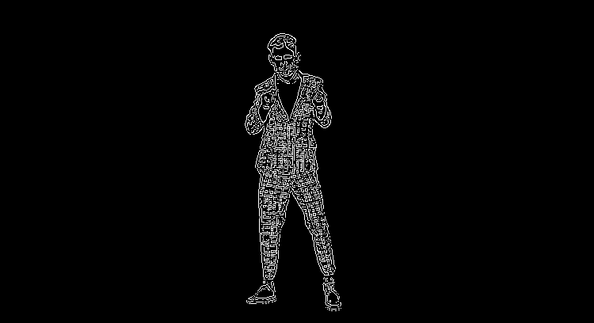

Bước 4: Tìm đường viền lớn nhất.
Đây là bước quan trọng nhất, quyết định chất lượng của ảnh sau khi xóa nền, thuật toán tìm đường viền bằng cách nối các cạnh liền nhau bao quanh đối tượng và tìm ra đường viền lớn nhất và xem đối tượng trong đường viền lớn nhất đó là chủ thể ta cần giữ lại.

Bước 5: Xóa phần bên ngoài đường viền lớn nhất.

Tiến hành xóa phần bên ngoài đường viền lớn nhất vừa tìm được và giữ lại đối tượng ta coi là chủ thể bên trong đường viền lớn nhất đó. Kết quả ta được ảnh đã xóa nền.

4. Ưu, nhược điểm và hướng phát triển:
Ưu điểm:
- Ý tưởng đơn giản, dễ hiểu.
- Dễ thực hiện.
- Kết quả khá tốt trên những bức ảnh có chủ thể tách biệt với nền.
Nhược điểm:
- Phương pháp này cho hiệu quả rất tệ trên các bức ảnh có nền có nhiều cạnh hoặc nền có màu tương đồng với chủ thể, hoặc ảnh độ tương phản thấp: trường hợp nền có nhiều cạnh hoặc nền có màu tương đồng với chủ thể, hoặc ảnh đầu vào có độ tương phản thấp làm cho thuật toán tìm đường viền lớn nhất ghép luôn các cạnh tìm được ở nền vào đường viền lớn nhất, do đó ảnh sau khi xóa nền vẫn chứa một phần nền. Đây là nhược điểm chung của các phương pháp xóa nền sử dụng các phương pháp xử lý ảnh cơ bản nên không có cách khắc phục triệt để cho nhược điểm này, để khắc phục một cách triệt để thì ta vẫn phải sử dụng Máy học.



- Trường hợp nền xuất hiện trong chủ thể đồng nghĩa với việc nền nằm trong đường viền lớn nhất bao quanh chủ thể mà ta tìm được, nên phần nền ấy sẽ không được xóa. Ta có thể giải quyết nhược điểm này bằng một thuật toán cao cấp hơn: thuật toán phân đoạn Watershed (thuật toán phân đoạn Watershed xem ảnh xám như một cấu trúc địa hình với các pixel cường độ cao
biểu thị đỉnh đồi trong khi các pixel cường độ thấp biểu thị thung lũng, sau đó thuật toán tiến hành làm ngập các thung lũng, Khi nước dâng lên, tùy thuộc vào các đỉnh, nước từ các thung lũng khác nhau sẽ bị hợp nhất, để ngăn điều này, thuật toán xây dựng các “rào cản” ở những nơi nước bị hợp nhất. Tiếp tục đổ đầy nước và xây dựng các “rào cản” cho đến khi nước ngập khắp các đỉnh. Kết thúc thuật toán, các “rào cản” ta đã xây dựng chính là kết quả phân đoạn).
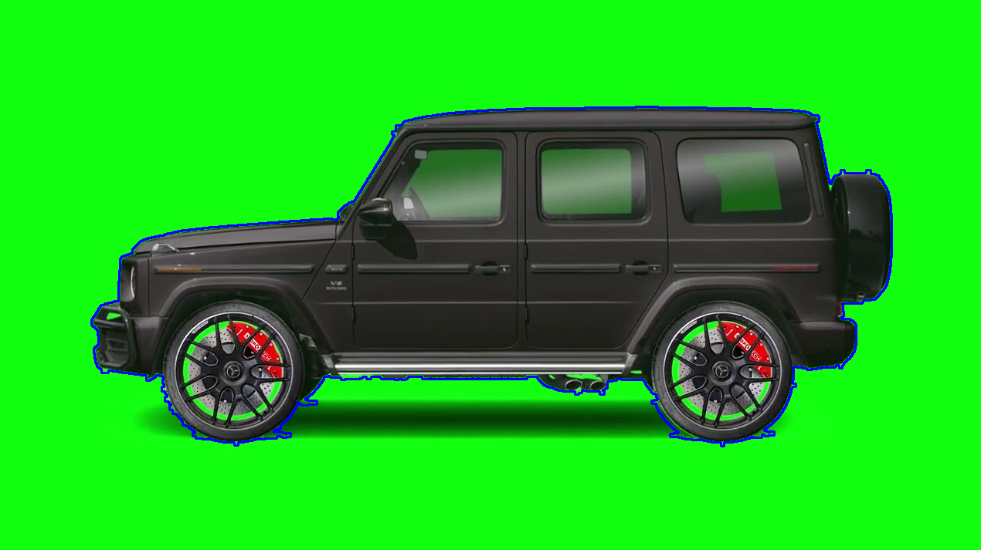


- Có thể không phát hiện được đường viền do các cạnh không tạo thành đường cong khép kín.
- Trường hợp ảnh có nhiều đối tượng, phương pháp này chỉ có thể phát hiện được 1 đối tượng.
Ta có thể giải quyết cả 2 nhược điểm (3), (4) cũng như cải thiện chất lượng ảnh sau khi xóa nền của thuật toán bằng phép biến đổi Dilate.












4. So sánh với các phương pháp khác:

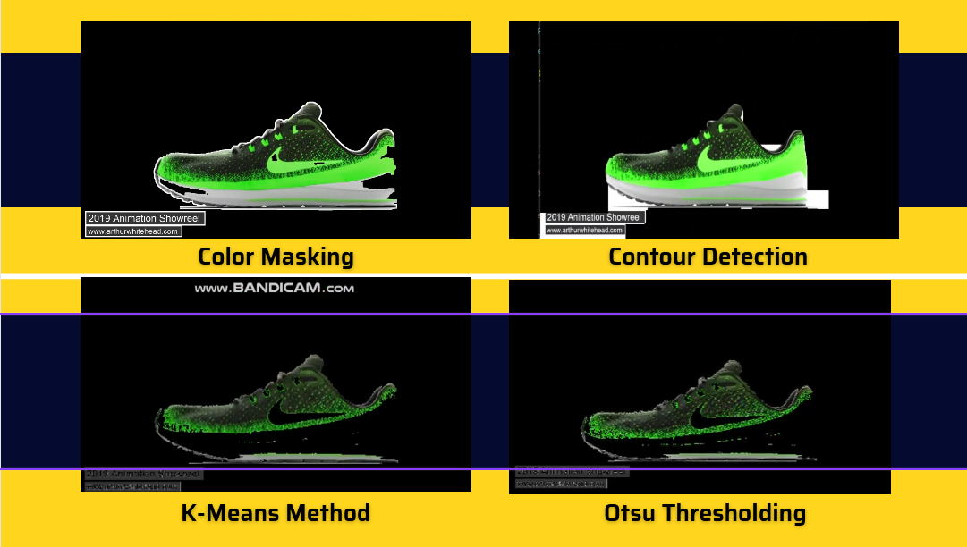
Ở những khung hình đơn giản, Contour Detection cho kết quả khá tốt so với K-Means Method và Otsu Thresholding. Tuy nhiên lại lép vế một chút so với Color Masking.

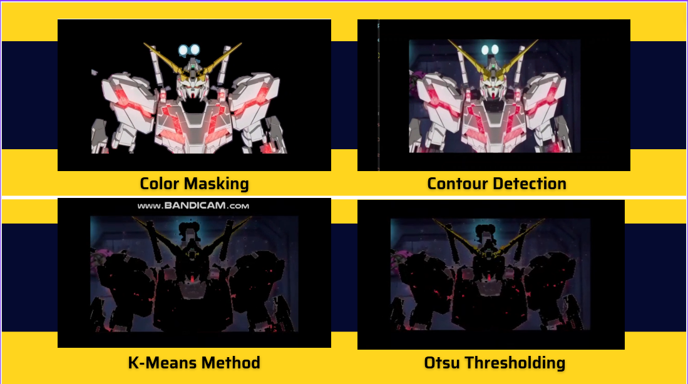
Đối với các khung hình phức tạp, Color Masking vẫn cho ra kết quả khá tốt, do ảnh có một đường viền bao quanh khung hình nên Contout Detection nghĩ đây là đường viền chứa đối tượng và lấy luôn đường viền này nên kết quả cho ra không khác so với ảnh gốc. K-Means Method và Otsu Thresholding cho kết quả không được tốt lắm trên các khung hình phức tạp như thế này. Ngoài ra dựa vào bảng khung hình trên giây (FPS), ta thấy được thuật toán Otsu Threholding cho hiệu suất xử lý cao nhất, tiếp đến là Color Masking, đứng thứ ba là Contour Detection và tệ nhất là K-Means Method. Ưu điểm của cả 4 phương pháp này là dễ cài đặt và sử dụng, phương pháp đơn giản và dễ hiểu. Tuy nhiên cũng như các phương pháp xóa nền không dùng Máy học khác, cả 4 phương pháp này đều chỉ cho ra kết quả tốt nhất trên các ảnh không quá phức tạp.


5. Tổng kết:
Xóa nền bằng phương pháp Contour Detection là phương pháp xóa nền đơn giản, dễ hiểu, không sử dụng đến Máy học, cho hiệu quả cao trên những ảnh có chủ thể tách biệt với nền (như các ảnh nền xanh). Tuy nhiên

6. Nguồn tham khảo:
https://en.wikipedia.org/wiki/Foreground_detection
https://machinelearningknowledge.ai/image-segmentation-in-python-opencv/#ii_Contour_Detection
https://bleedai.com/contour-detection-101-the-basics-pt1/
https://learnopencv.com/contour-detection-using-opencv-python-c/
https://docs.opencv.org/4.x/d3/db4/tutorial_py_watershed.html
https://docs.opencv.org/3.4/d4/d73/tutorial_py_contours_begin.html
https://www.banuba.com/blog/background-subtraction-guide

